Институт «Открытое общество» (Фонд Сороса) - Россия
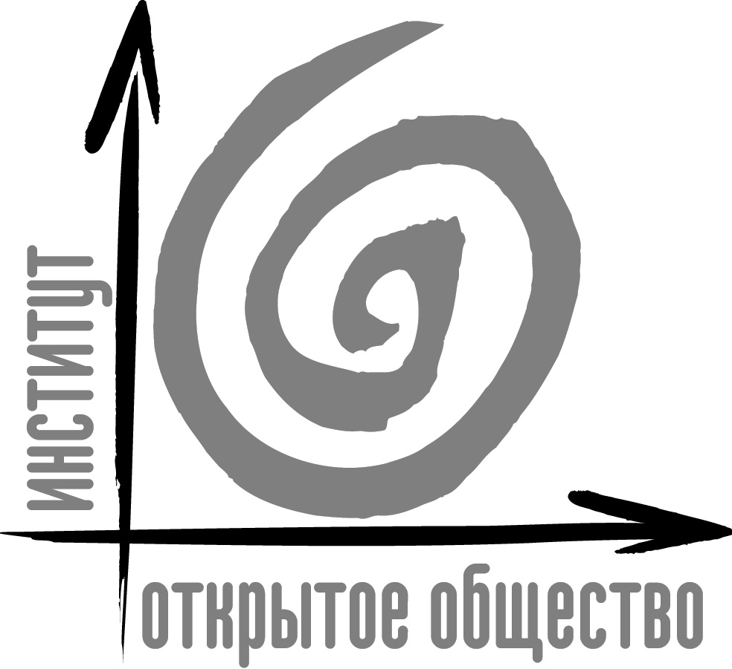
предлагает информацию о конкурсе
Центрально-Европейского Университета

Summer University - 2003

Летний университет/Summer University (SUN) предусматривает обучение специалистов, исследователей, преподавателей и сотрудников администрации вузов России и других стран Центральной и Восточной Европы и Монголии на краткосрочных курсах по актуальным направлениям социальных наук и администрирования в сфере высшего образования с целью содействия в установлении региональных и международных контактов, а также осуществления взаимного обмена в области гуманитарного образования и науки между учеными Центрально- и Восточно-Европейского региона, Западной Европы и Северной Америки. Летом 2003 года предлагается 17 курсов по следующим дисциплинам: искусство и культурология антропология, экономика, науки об окружающей среде, история, права человека, международные отношения, право, медиевистика, вопросы национализма, философия, публичная политика, религиоведение, социология.

Победителям конкурса из стран Центральной и Восточной Европы, бывшего Советского Союза и Монголии оплачиваются расходы, связанные с поездкой и участием в указанных программах. Рабочий язык ЦЕУ - английский. Кандидаты должны знать английский язык в объеме, достаточном для активного участия в лекционных и семинарских занятиях и дискуссиях.

Заявки принимаются офисом SUN (в Будапеште) до 15 января 2003 года
или региональными отделениями ИОО и университетскими центрами Интернет до 25 декабря 2002 года.

Информационная страница в Интернете: http://www.ceu.hu/sun/sunindx.html
или http://www.osi.ru/WEB/ceu.nsf/pages/frames

Дополнительную информацию и формы заявок можно получить:

CEU-Summer University Office  1051 Budapest, Zrínyi u. 14. Hungary  Tel.: (36-1) 327-3811, Fax: (36-1) 327-3124  E-mail: summeru@ceu.hu  (for information and general correspondence)  sunreq@ceu.hu (for requesting application forms)  WWW site: http://www.ceu.hu/sun/sunindx.html  On-line application: https://online.ceu.hu/osun/osun/form.jsp | 113184 Москва, Озерковская наб., 8  тел. (095) 787 88 11,  факс (095) 787 88 22  Институт “Открытое общество”  (Предст-во в РФ)  Программы ЦЕУ  E-mail: nushakova@osi.ru  Http://www.osi.ru/WEB/ceu.nsf/pages/frames
и в отделениях ИОО в Санкт-Петербурге, Новосибирске, Нижнем Новгороде, в центрах Интернет в государственных университетах следующих городов: Барнаул, Благовещенск, Владивосток, Волгоград, Воронеж, Екатеринбург, Ижевск, Иркутск, Казань, Калининград, Кемерово, Краснодар, Красноярск, Махачкала, Нальчик, Новгород, Омск, Оренбург, Пермь, Петрозаводск, Ростов-на-Дону, Саранск, Саратов, Тверь, Томск, Тула, Уфа, Чебоксары, Ярославль, Якутск, а также в Поволжском гуманитарном фонде в Самаре.

